Fotoskolan lektion 4: Att resa med kameran
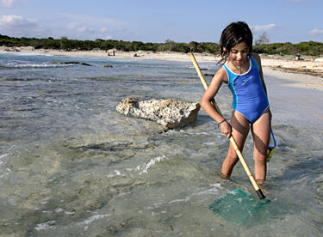
Foto: lotte fernvall
Många av oss plockar bara fram kameran när det är dags att åka någonstans. Vi vill komma i håg den mysiga tapasrestaurangen, det fantastiska vattenfallet och den finkorniga sanden. Men för att korten ska bli fina – eller för att det över huvud taget ska bli några – är det ett par punkter du bör ha i åtanke. Lotte Fernvall hjälper dig fylla albumet med fina reseminnen.
Hanna Blanksvärd
Lotte Fernvall

1. Var förberedd!
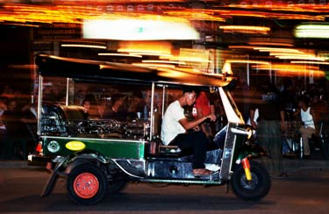
ha kameran framme Genom att vara väl bekant med din kamera, och på kvällen ha blixten på, kan du snabbt föreviga tuk-tuken som hastigt passerade restaurangen där du satt.
Foto: lotte fernvall
Det är inte alltid säkert att det går att köpa minneskort och batterier där du befinner dig.
Se därför till att ha med allt du behöver. Om du inte har ett extra minneskort eller extra batterier så spelar det ingen roll hur fin solnedgången eller kamelen hade blivit. Det blir ändå inga bilder.
Om du vet att du inte kommer att kunna ladda kameran tillräckligt ofta, undvik LCD-skärmen och använd i stället den vanliga sökaren. LCD-skärmen drar stora mängder ström.
När du väl är ute och strosar, förvara kameran lätttillgängligt så att du enkelt kan plåta snabba och oväntade händelser.

2. Lämna inte kameran oövervakad.
Din kamera kan vara värd en hel månadslön för lokalbefolkningen på orten där du semestrar.
Var uppmärksam och utsätt dig inte för onödig stöldrisk. Om du befinner dig i en storstad, köp en plastpåse från en lokal supermarket att förvara kameran i, i stället för att gå och krama om din fina kameraväska som signalerar ”kom och stjäl mig” åt tjuvarna. Skylta inte med kameran på stranden. Använd helt enkelt sund förnuft.

3. Våga gå ut i vattenbrynet.
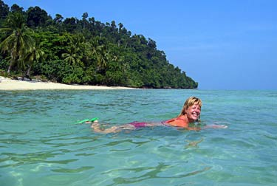
Om du går ut i vattnet får du med den underbara stranden på bilden.
Foto: lotte fernvall
Bilden blir mer spännande om du vågar vända på perspektivet. Om dina barn leker i strandkanten, gå ut i vattnet och fota in mot stranden. En sandstrand blir ofta lite roligare på bild än ett tomt hav. Experimentera!

4. Plåta slankare bikinibilder.
Om du tar bikinibilder eller badbilder, passa på under morgon eller under sen eftermiddag då solen inte står så högt. Mitt på dagen, framför allt i länderna runt ekvatorn, är skuggan väldigt kort, och som konsekvens lägger kameran på ett par extra visuella kilon.

5. Ta hänsyn till den lokala kulturen.
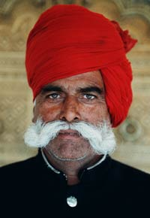
gör upp innan Fråga palatsvakten i Jaipur om han vill vara med på bild. Det troliga är att han vill det – men han kan tänkas vilja ha betalt.
Foto: lotte fernvall
Det är inte säkert att lokalbefolkningen uppskattar att bli fotograferad. Om du är osäker, fråga om det är okej att du tar en bild. Det är vanligt att lokalbefolkning på fattiga orter ber om en slant i gengäld.

6. I landskapsbilder – våga låta himmel eller hav dominera.
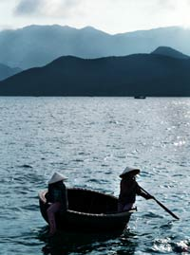
Om havet får ta plats och du låter bergen försvinna i den övre delen av bilden, så uppstår ett större djup.
Foto: lotte fernvall
Motivet blir mer spännande om du till exempel fokuserar på mycket strand, hav eller himmel – i stället för att allting centreras i bilden.

7. Ta fler närbilder!
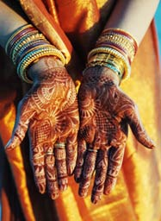
Den blivande bruden vid Taj Mahal har traditionsenligt hennatatuerade händer.
Foto: lotte fernvall
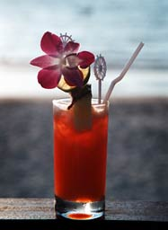
Bilden på den exotiska drinken kan få dig att minnas strandbaren – eller kanske baksmällan dagen efter...
Foto: lotte fernvall
Föreviga de exotiska smakerna och dofterna med närbilder. Kryp nära den fantastiska middagen, glassen eller drinken.

8. Tänk på kompositionen: förgrund/bakgrund!
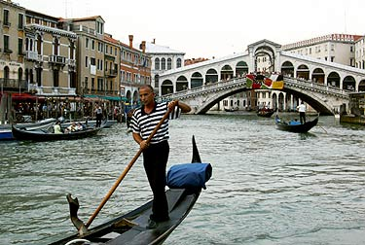
Bilden på Rialtobron i Venedig blir betydligt mer intressant med en gondoleär i förgrunden.
Foto: lotte fernvall
Om lille Pelle står bredvid en stor byggnad är det lätt att han blir försvinnande liten på bilden. Det undviker du genom att placera Pelle i förgrunden, kanske 100 meter framför byggnaden, och själv backar ytterligare 20-50 meter, beroende på byggnadens storlek. På det här sättet får du Pelle att se större ut i förhållande till byggnaden.

9. Så fångar du solnedgången
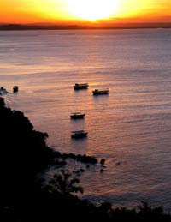
använd en silhuett En solnedgång utan silhuett kan lätt bli tråkig och platt. På bilden ger fiskebåtarna ett djup i bilden och hjälper till att fånga stämningen, färgerna och ljuset.
Foto: lotte fernvall
Alla vill fota fina solnedgångar – men de är svårare att plåta än man tror.
En solnedgång i sig blir sällan fantastisk på bild, om man inte har ett extremt långt teleobjektiv till hjälp. För att den vackra solnedgången ska bli lika vacker på bild som i verkligheten är det viktigt att få med en silhuett av något slag, till exempel en båt, ett hus eller en person. Att man upplever en solnedgång vacker beror på en känsla som uppstår till följd av ett vackert ljus eller fina färger. Med hjälp av en silhuett kan du fånga ljuset eller färgerna – och du slipper bli besviken när du sedan tittar på bilden och upptäcker att solnedgången reducerats till en orange prick. Välj något som är specifikt för den plats du befinner dig på. I skärgården kan en eka utgöra en fin silhuett.

10. Variera formaten
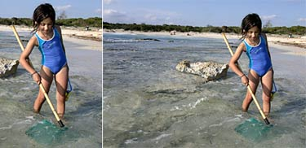
Genom att vrida på kameran blir bilden helt annorlunda. Bredd-bilden i exemplet ger rättvisa åt den fina stranden som flickan går på.
Foto: lotte fernvall
Genom att vrida på kameran kan du poängtera olika saker.
Det är inte alltid självklart när du ska ta höjdare och breddare. En bredd-bild fungerar ofta väldigt bra när du ska ta en gruppbild, men den kan också ge plats åt en vacker, folktom omgivning. Våga testa olika perspektiv och kom fram till vad du själv tycker bäst om. Det finns inget absolut facit.

